20.05.22 р. 3 клас

Вчитель: Артемюк Н.А.

**Тема. Етапи створення презентації**

**Очікувані результати:**

4 ІФО 5-4.1-6 розрізняє приватну та публічну інформацію, зокрема ту, якою можна ділитися онлайн

**Пригадайте:**

1. Що таке презентація?
2. Що таке комп’ютерна презентація?
3. З якою програмою ми працюємо для створення презентацій?
4. З чого складається презентація?

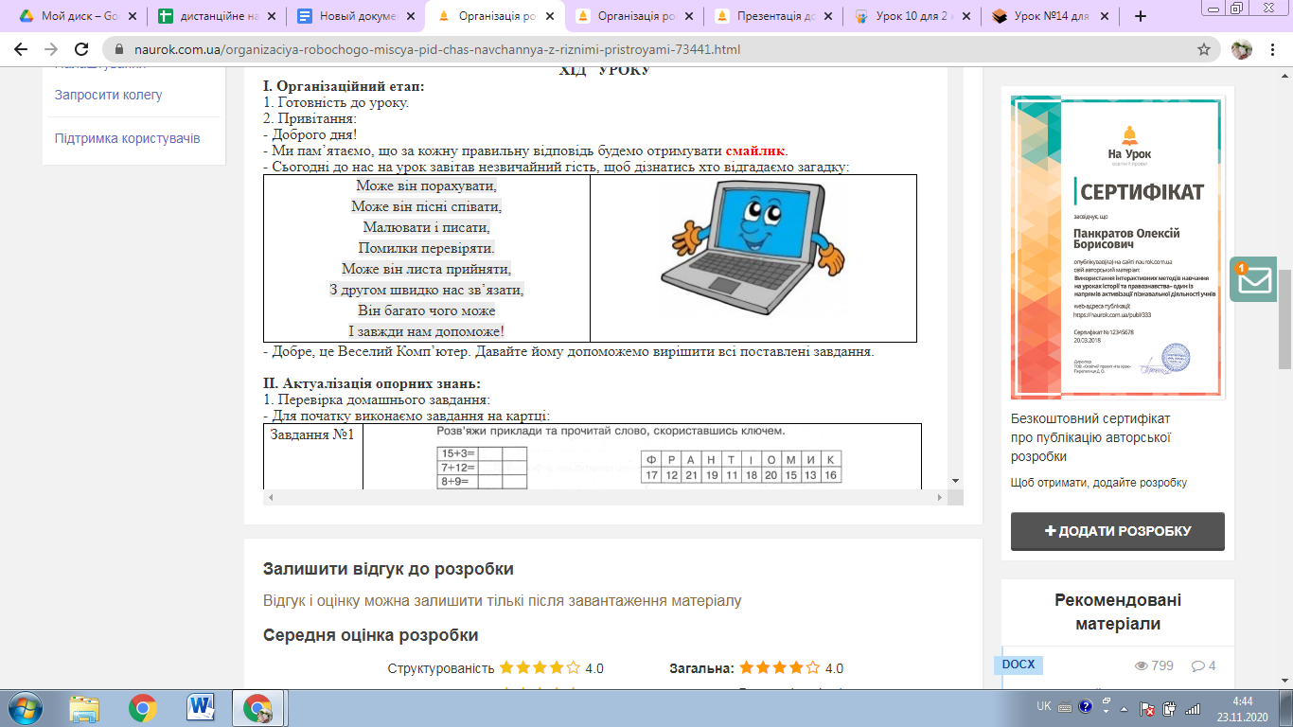**Ознайомтесь з інформацією:**

У процесі створення презентації потрібно проявити себе як сценарист, режисер і художник, вимогливий глядач. Створення презентації складається відповідно з трьох базових етапів:

1.   Планування.

2.   Створення.

3.   Репетиція.

***І етап – Планування.***

*1. Визначення мети створення презентації.* Матеріал презентації має бути цікавим, має привертати увагу і змістом, і формою подання.

*2. Добір зображень: фото і малюнків.* Я створила папку, в яку поклала знайдені в Інтернеті зображення .

*3. Визначення структури презентації:*

- планую скільки буде слайдів,

- де і які зображення я буду вставляти на слайди,

- де і як відформатую текст.

Для досягнення кращого результату бажано керуватись такими правилами:

* Не заповнюйте слайд занадто великим обсягом інформації.
* Використовуйте короткі речення.
* Кількість рядків тексту на слайді і кількість сліву рядку — до 8.
* Для виділення найважливішої інформації використовуйте рамки, заливку, різні розміри та кольори шрифтів тощо.
* Фон слайда й анімаційні ефекти не мають відволікати увагу від змісту.
* Текст слайда має легко читатися.
* Підпис до ілюстрації бажано розмішувати під малюнком.

***ІІ етап Створення***

На першому слайді розміщується Заголовок, підготував.

***ІІІ етап – етап Репетиція.***

На цьому етапі потрібно переглянути та доопрацювати презентацію.

Під час перегляду потрібно звернути увагу на наступне:

* Чи не забув ти вказати на титульному слайді назву презентації та своє ім’я?
* Чи на кожному слайді є заголовок?
* Чи не перекривають малюнки текст слайда?
* Чи не допустився ти помилок?

А щоб переглянути презентацію треба натиснути **Клавішу F5** чи на вкладці показ – **Показ слайдів**

Отже, репетиція презентації — це перевірка та налаштування створеної презентації.

**Перегляньте презентацію за посиланням нижче:**

<https://drive.google.com/file/d/1E1ZwhVFKqYeM7TNmaQBepSv0yW8CDbk4/view>

**Перевірте себе:**

<https://learningapps.org/watch?v=pnszoxy2301>